

TRABAJO GRUPAL

CURSO: 1ro “K”

INTEGRANTES:

* Kenny Cholca
* Jordán Camacho
* Ronald Mora
* David Ruiz
* Alejandro Flores

3. Sin necesidad de graficar. Indicar en que cuadrante esta situado cada uno de los puntos siguientes:

|  |  |  |  |  |  |
| --- | --- | --- | --- | --- | --- |
| R) (12, 5) | S) (-7, 4) | T) (4, -2) | U) (-1, 8) | V) (-2, -7) | W) (10, 3) |
| Cuandrante1 | Cuadrante 2 | Cuadrante 4 | Cuadrante 2 | Cuadrante 3 | Cuadrante 1 |

|  |  |  |
| --- | --- | --- |
| X) (-11, -6) | Y) (9, -4) | Z) (-4, 9) |
| Cuadrante 3 | Cuadrante 4 | Cuadrante 2 |

6. Sin necesidad de graficar. Indicar en que cuadrante esta situado cada uno de los puntos siguientes:

|  |  |  |  |  |
| --- | --- | --- | --- | --- |
| R) (90m, 119°) | S) (35m, 213°) | T) (87m, 300°) | U) (47m, 25°) | V) (63N, 162°) |
| Cuandrante 2 | Cuadrante 3 | Cuadrante 4 | Cuadrante 1 | Cuadrante 2 |

|  |  |  |  |
| --- | --- | --- | --- |
| X) (56N, 94°) | Y) (91N, 272°) | Z) (113N, 89°) | W) (83N, 165°) |
| Cuadrante 2 | Cuadrante 4 | Cuadrante 1 | Cuadrante 2 |

9. Sin necesidad de graficar. Indicar en que cuadrante esta situado cada uno de los puntos siguientes:

|  |  |  |  |  |
| --- | --- | --- | --- | --- |
| R) (70km, SE) | S) (45km, N23°O) | T) (60km, S80°O) | U) (55km, N20°E) | V) (80m, S35°E) |
| Cuandrante 1 | Cuadrante 2 | Cuadrante 3 | Cuadrante 1 | Cuadrante 4 |

|  |  |  |  |
| --- | --- | --- | --- |
| W) (29M, S10°O) | X) (75m, N73°O) | Y) (40cm, N80°E) | 7) (89cm, NE) |
| Cuadrante 3 | Cuadrante 2 | Cuadrante 1 | Cuadrante 1 |

1. Representar las siguientes coordenadas rectangulares en el plano:

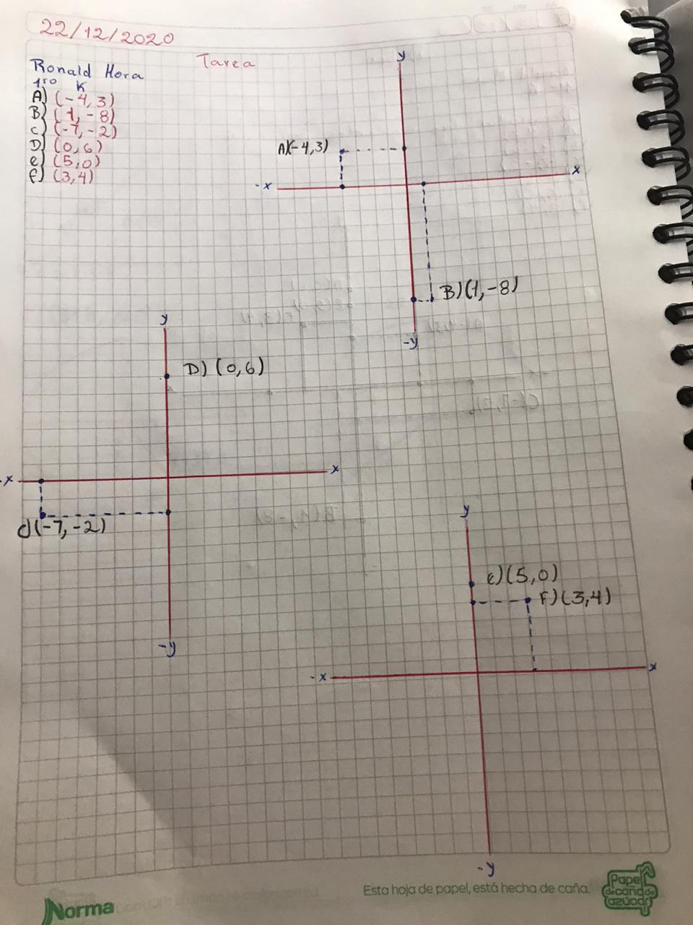

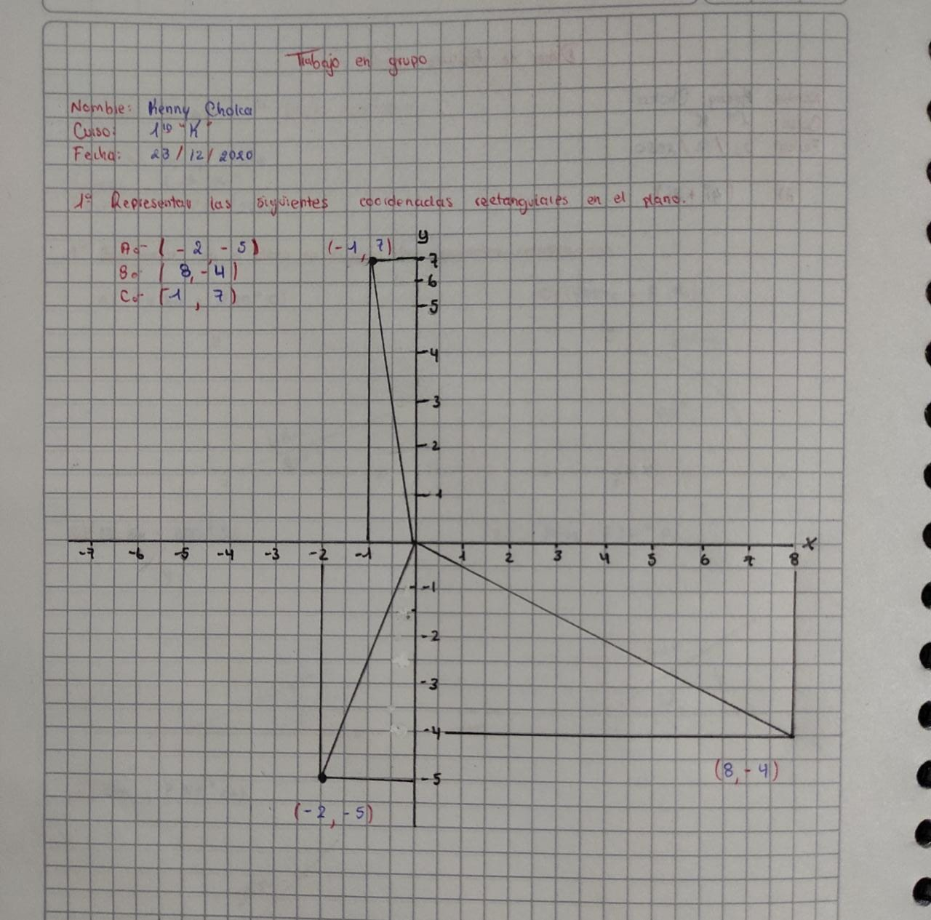

4. Representar las siguientes coordenadas polares en el plano

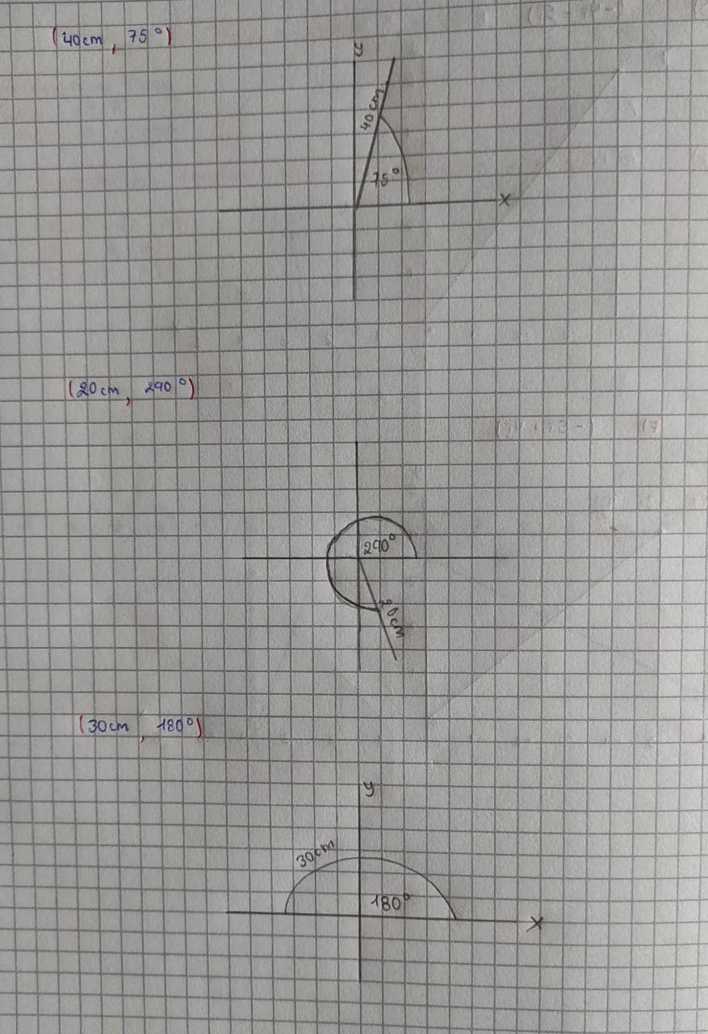

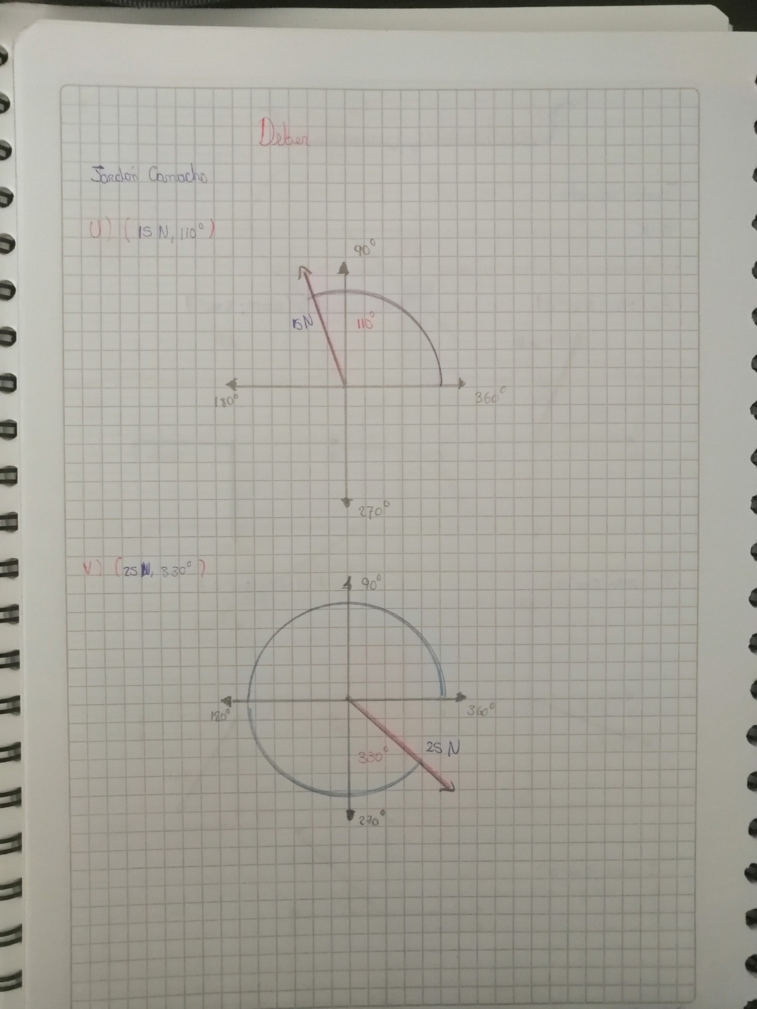

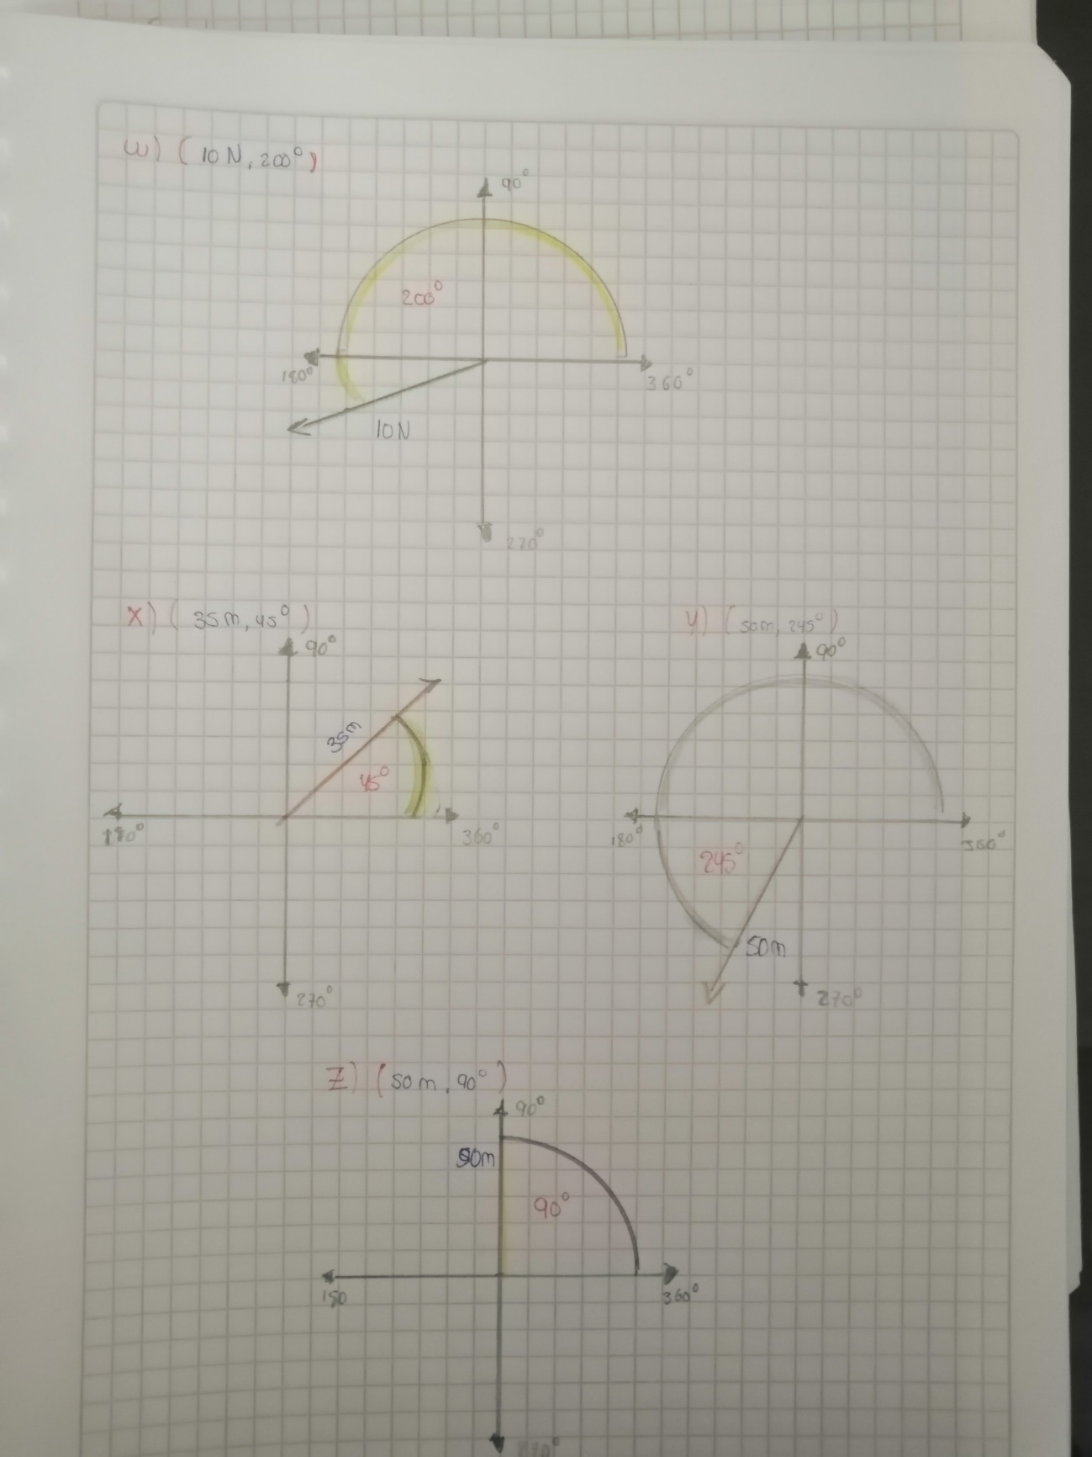

7. Representar las siguientes coordenadas geográficas en el plano

